PROGETTO M.M.G. ANGELS
animazione sociale tra giovani e anziani

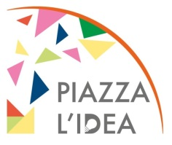
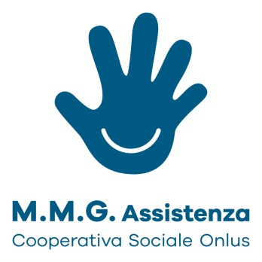
Domanda da compilare e inviare a info@piazzalidea.it

Nome: _______________________________Cognome:_________________________________
Nato/a: __________________________________________ il: ______________________
Indirizzo: _________________________________________________________________________
Città: __________________________________________ C.A.P._______________________
Telefono: _________________________ e-mail:_________________________________________
Titolo di studio: _______________________________________________________________________
Scuola frequentata________________________________________________________________

Eventuali lavori o attività di volontariato svolte
______________________________________________________________________________________________________________________________________________________________________________
________________________________________________________________________________

Motivazioni per cui ci si candida:

- fare un’esperienza di apprendimento
- compenso economico
- interesse nell’ambito specifico
- misurarsi con le proprie capacità
- socializzazione
- Altro_____________________________

Firma

__________________________________________

Ricordati di inviare la domanda compilata a info@piazzalidea.it o a mano c/o Piazza L’Idea – Viale Garibaldi n. 17 a Merate entro il 20 Aprile 2018.

